HİJYEN,ENFEKSİYON ÖNLEME VE KONTROL ESASLARI

El hijyeni
El hijyeni sağlanmadan önce;

a) Kolların sıvanması (mümkünse dirseklere kadar),
b) Bilezik, yüzük vb. takıların çıkartılması,
c) Tırnakların temiz ve kısa olması; takma tırnakların veya tırnak ürünlerinin çıkartıldığından emin olunması,
d) Cilt bütünlüğü bozulmuş, yara, kesik vb. yerlerin su geçirmez bir tampon ile kapatılması hususlarında bilgilendirme yapılmalıdır.

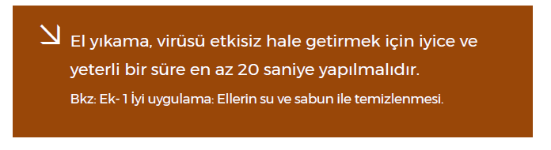

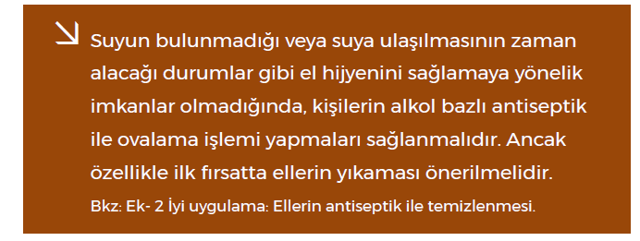

Eğitim
Sınıf rehber öğretmenleri, öğrencilerin salgın hastalıkların bulaşmasına yönelik eğitimleri sağlanmalı ve katılım kayıtlarını muhafaza etmelidir.
Sosyal ve Ortak Kullanım Alanları
Enfeksiyon önleme ve kontrol için eylem planına uygun olarak ortak kullanım alanlarında antiseptik madde dispenserleri bulundurmalıdır.
Sıvı sabun, dezenfektan, sağlayan dispanserlerin ve içindeki malzemeler kontrol edilmeli, arızalı ekipmanlar ivedilikle onarılmalı veya değiştirilmelidir.

1. Danışma
- Ziyaretçi kartları temizlik dezenfekte edilmelidir.
- Nöbet değişimlerinde nöbetçi personeli tarafından ortak kullanılan alan (Danışma) uygun şekilde dezenfekte edilmesi sağlanmalıdır.
- Ziyaretçiler kuruluşa girmeden önce salgın hastalıkları önlemeye yönelik alınan kuruluşça hazırlanmış olan tedbirler/uygulanan kurallar konusunda bilgilendirilmelidir.
- Temiz hava sirkülasyonu düzenli olarak sağlanmalıdır.

2.Derslikler, Atölyeler/laboratuvarlar:
- Alanların dezenfeksiyon programlarına uygun olarak dezenfekte edilmesi sağlanmalıdır.
- Derslik ve atölyelerde panolara ekranlara ve ortak alanlara hijyen farkındalığını arttırmaya yönelik afişler posterler asılmalıdır.
- Elle temas etmeden açılabilir kapanabilir çöp kovaları bulundurulmalıdır.
- Sosyal mesafe kurallarına uygun sınıf düzenlenmesi ve atölye çalışmaları yapılmalıdır.
- Çalışma alanında yer alan ortak temas yüzeyleri çalışma tezgahları, deney masaları, laboratuvar malzemeleri, el aletleri vb için kullanım şartları kullanım sıklığı kullanım sayısı vb kriterlerine göre hijyen programları oluşturulmalı ve uygulanmalıdır.
- Kullanıcılar ortak kullandıkları ekipman ve çalışma alanlarını mümkün olduğunca her kullanımdan önce düzenli olarak dezenfekte etmelidir.
- Atölye ve laboratuvar çalışma alanı içerisinde yer alan lavabo ve evyeler kişisel temizlik amaçlı kullanılmamalıdır.
- Temiz hava sirkülasyonu düzenli olarak sağlanmalıdır.
- Dersliklerde bulunan sıralar kişiye özel listelenmeli ve her derste aynı öğrencinin bu listeye göre oturması sağlanmalıdır.

3. Öğretmenler odası, idari odalar, rehberlik servisi, Genel idare hizmetleri odaları vb.
- Odanın yerleşimi sosyal mesafeye dikkat edilerek düzenlenmelidir.
- Bilgisayar klavyesi, Mouse, telefon dolap, kalem ,silgi vb. malzeme ve ekipmanın mümkün olduğunca ortak kullanılmaması sağlanmalıdır.
- Ortak kullanılan malzemelerin dezenfeksiyonu temizlik dezenfeksiyon plan programlarına uygun olarak yapılmalıdır.
- Öğretmenler odasına misafir ve ziyaretçi kabul edilmemelidir.
- Odada alkol bazlı El antiseptiği bulundurulmalı ve genel hijyen kurallarına uyulmalıdır.
- Temiz hava sirkülasyonu düzenli olarak sağlanmalıdır.

4. Toplantı konferans salonları
- Salonda oturma düzeni sosyal mesafe kurallarına uygun olacak şekilde düzenlenmelidir
- Masa üzerindeki kitap dergi vb. malzemeler kaldırılmalıdır.
- Toplantı öncesi ve toplantı sonrası dezenfeksiyon işlemleri yapılmalıdır.
- Toplantı sırasında ikramlar belirlenmiş hijyen kurallarına uygun olarak yapılmalıdır
- Toplantı süreleri mümkün olduğunca kısa tutulmalı toplantının uzaması durumunda ara verilmeli ve pencereler açılarak ortamın doğal havalandırılması sağlanmalıdır.
- Toplantı salonunun girişinde el antiseptiği bulunmalı kişiler toplantı salonuna girerken ve çıkarken el antiseptiği kullanmalıdır.
- Mümkün oldukça belge ve evraklar bilgisayar sistemleri üzerinden işlem görmeli, e İmza kullanılmalıdır. Islak imza gereken durumlarda evrak sabit kalmalı ve sırayla sosyal mesafe gözetilerek evrak imzalanmalıdır. Kişiler evrakları imzalarken şahsi kalemlerini kullanmalı ve bu kalemler ortaklaşa kullanılmamalıdır.
- Toplantıdan sonra tüm katılımcıların adları ve iletişim bilgileri ilgili mevzuata uygun süre saklanmalıdır. Bir veya daha fazla katılımcı toplantıdan sonraki günler için salgın hastalık belirtileri gösterdiğinde bu uygulama İl/İlçe Sağlık Müdürlüğü yetkililerinin temasları izlemelerine yardımcı olacaktır. Eğer toplantı bulunan biri toplantı sonrası salgın hastalık tanısı alırsa temaslı değerlendirilmesi yapılırken pozitif kişinin semptom başlangıcından önceki temasları değerlendirme alınmalı ve bu durum katılımcılara bildirilmelidir.
- Temiz hava sirkülasyonu düzenli olarak sağlanmalıdır.
5. Kantin
- Kantin ve yemekhanelerde para ile teması engelleyecek uygulamalar düzenlenmelidir.
- Kantin /yemekhane personeli kişisel hijyen kurallarını (sıklıkla el yıkama, Öksürük /hapşırık adabı) sıkı bir şekilde uymalıdır.
- Personel işe özgü KKD’ler (maske, bone. Eldiven) kullanmalıdır. Kantin girişlerinde alkol bazlı el antiseptiği bulundurulmalıdır.
- Kişilere yemek öncesi ve sonrası el yıkama yoluyla en iyisini sağlamaları konusunda güçlü bir şekilde hatırlatılmalıdır. (Girişte uygun noktalara yerleştirilen uyarıcı afişler posterler ve benzeri bulunması gereklidir ancak çoğu zaman yeterli olmayabilir.)
- Büfe yüzeyleri sık sık temizlenmeli ve dezenfekte edilmelidir.
- Kağıt bardak,şeker,kağıt mendil gibi malzemeler tek kullanımlık ürünler gibi hijyenik önlemler alınmış olarak sunulmalıdır.
- İlgili tüm alanlar temiz ve düzenli tutulmalıdır.
- Temiz hava sirkülasyonu düzenli olarak sağlanmalıdır.
6. Tuvalet ve lavabolar
- Kapılar ve kapı kolları dahil tüm yüzeyler uygun deterjan/dezenfektan ile sık sık temizlenmelidir.
- Tuvaletler her gün en az bir kez 1/10 oranında sulandırılmış sodyum hipoklorit ile dezenfekte edilmelidir.
- Kuruluş genelindeki lavabo ve gider bağlantıları deve boylarının ise şifon şekilde olması sağlanmalıdır.
- Öğrencilere ve personele her seferinde en az 20 saniye boyunca sabun ve suyla ellerini yıkamalarını hatırlatmak için afiş/poster/uyarı levhası konulmalıdır.
- Personel ve öğrencilerin kâğıt havluları ve benzeri atıkları atmalarını kolaylaştırmak için çıkışa yakın noktalara mümkünse pedallı çöp kutuları yerleştirilmelidir.
- Temiz hava sirkülasyonu düzenli olarak sağlanmalıdır.

7. Mescit
- Temiz hava sirkülasyonu düzenli olarak sağlanmalıdır.
- Temizlik ve dezenfeksiyon belirlenmiş plan dahilinde mümkün olan en sık periyotlarda yapılmalıdır.
- Seccadelerin, Kur’an-ı Kerimler dahil tüm kitapların ve tesbihlerin kişiye özel olması sağlanmalıdır.
- Mümkünse misafirler için tek kullanımlık seccadeler bulundurulmalıdır.

8. Okul bahçesi ve açık oyun alanları
- İhtiyaçlarına yönelik sağlıklı temiz ve güvenli okul çevresi koşulları sağlanmalıdır.
- Zemin düzgün ve su birikintilerine izin vermeyecek nitelikte olmalıdır.
- Bahçe ya da oyun alanlarında bulunan oturma ünitelerinde sosyal mesafe kuralları uygulanmalıdır.
- Oturma üniteleri temizlik ve dezenfeksiyon işlemleri planlanmalı ve uygulanmalıdır.
- Teneffüs veya diğer açık alan etkinliklerinde tayin edilmiş sorumlu nöbetçi öğretmen tarafından salgın hastalık dönemlerine özgü (sosyal mesafenin korunması vb.) uyarılarda bulunması sağlanmalıdır.
- Genel hijyen ve sanitasyon uygulamalarına ve salgın hastalık dönemlerindeki tedbirlere yönelik görülür yerlere afiş poster uyarı levhası konulmalıdır

.

TEMiZLiK

1. Genel ilkeler
- Kuruluşta salgın hastalık vakaları tespit edilmemiş olsa bile hijyen ve sanitasyon mutlak surette sağlanmalıdır.
- Genel önleyici tedbirler açısından salgın hastalık vakalarının olması durumunda ortak alanlarda temizlik ve dezenfeksiyon önlemlerinden uygulanmasına özel dikkat gösterilmelidir.
- Merdiven trabzanları, kapı kulpları, korkuluklar, anahtarlar, kapı kolları vb. gibi sık sık dokunulan yüzeyler daha sık ve düzenli temizlenmelidir.
2.Temizlik ve Sanitasyon Maddeleri ve Araçları
- Temizleme ve sanitasyon programları oluşturulmalı ve temizleme teçhizatının da temizlenmesi dahil belirlenmiş bir planla, kuruluşun ve teçhizatın tüm alan ve parçalarının temizlenmesi sağlanmalıdır. Sodyum hipoklorit kullanımlı uygun olmadığında Örneğin elektronik aygıtlar televizyon telefon uzaktan kumanda donanımı ver de için yüzde 70’lik alkol ile temizlenebilir.
- Yüzeyler plan dahilinde sabun ve su ile ya da yüzey temizleyici ile yıkanmalıdır.
- Masalar, kapı kolları, elektrik anahtarları, tezgahlar, kulplar, telefonlar, klavyeler, tuvaletler, musluklar, lavabolar vb. yüzeylerin temizliğini sıklıkla yapılmalıdır.
- Alan veya öğe, kirli ise önce sabun ve su veya deterjanla temizlenmeli daha sonra dezenfektan kullanılmalıdır.
- Ürünün güvenli ve etkili bir şekilde kullanılmasını sağlamak için etiket üzerindeki talimatlar uygulanmalıdır.
- Sık dokunulan yüzeylerin temizlik sonrası dezenfeksiyonu için 1/100 oranında sulandırılmış (5 litre suya yarım çay bardağı) sodyum hipoklorit kullanılabilir. Tuvalet dezenfeksiyonu için 1/10 oranında sulandırılmış (1 litre suya 1 çay bardağı) sodyum hipoklorit kullanılmalıdır.

3. Dersliklerin.atölyelerin.kütüphane ve konferans salonunun Temizlenmesi
- Temizlenmeden önce kapısı kapalı durumda en az bir saat doğal yollarla havalandırılmalıdır daha sonra kapı kapalı pencere açık olarak temizlik yapılmalıdır.
- Tüm yüzeyleri uygun şekilde temizlenmelidir.
- Kapı ve kolları, dolap, masa, tutamaklar, elektrik anahtarları, dezenfekte edilmelidir.
- Temizlik personeli uygun maske takmalı eldiven ve giysi giymelidir
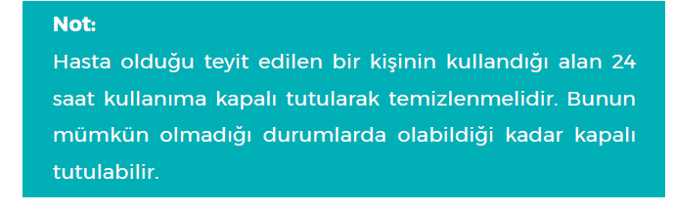

İŞ SAĞLIĞI VE GÜVENLİĞİ DONANIMLARI

1. Maskeler
Solunum yoluyla bulaşan hastalıklar için;
a)İlgili standartlara uygun TS EN 14683 TS EN 149 veya TSE 599 olmalıdır
b) Kullanım için gerekli olana kadar temiz/ kuru bir alanda kirlenmesi ödenmiş şekilde (son kullanma tarihlerini uygun) muhafaza edilmelidir.
c)Ulusal /uluslararası sağlık otoritelerinin Tavsiyelerine uygun maske kullanılmalıdır.
d)Burnu ve ağzı iyi bir şekilde kapatmalıdır.
e) Kullanım sırasında veya kullanımdan sonra kullanıcının boynunda sarkmamalıdır.
f)Bir kez takıldıktan sonra ön yüzüne dokunulmamalıdır.
g)Solunum zorlaşırsa maske hasar görür ve bozulursa maske bertaraf edilmeli veya değiştirmelidir.
h)Islanan nemlenen kirlenen maske yenisi ile değiştirilmelidir.
i)Maske takılırken ve çıkarıldıktan sonra el hijyeni yapılmalıdır.
2. Tek kullanımlık eldiven:
Eldivenlerin özel alanlar ve işlemler dışında kullanması önerilmez. Hasta ve salgın hastalık şüphesi kişilerin taşınması veya temas edilmesi durumunda kullanılmalıdır. Eldiven işlem sonrasında veya görev tamamlandıktan sonra uygun şekilde çıkartılmalı ve hemen el hijyeni sağlanmalıdır.
3. Göz koruyucu siperlik
İletişim sağlamaya yönelik personelin solunum yoluyla Bulaşıcı hastalık söz konusu olduğu durumlarda uygun maske ile birlikte yüz koruyucu siperlik kullanması önerilir.

Ellerin Su ve Sabun ile Yıkanması
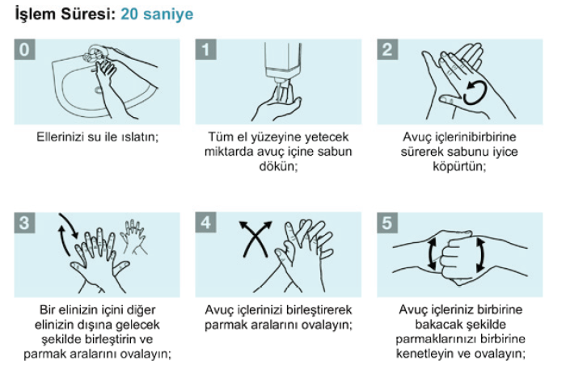
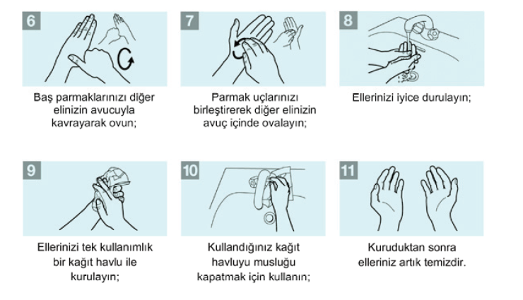

Ellerin Antiseptik ile Temizlenmesi
